**新 书 推 荐**

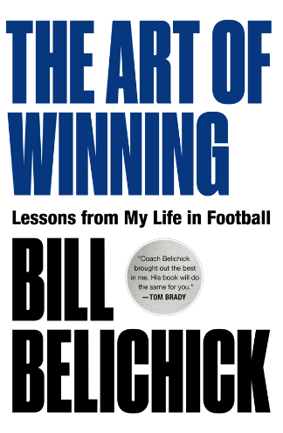**中文书名：《赢家之道：我的橄榄球生涯》**

**英文书名：THE ART OF WINNING: Lessons from My Life in Football**

**作 者：Bill Belichick**

**出 版 社：Simon & Schuster/Avid Reader Press**

**代理公司：Inkwell/ANA/Jessica**

**页 数：304页**

**出版时间：2025年5月**

**代理地区：中国大陆、台湾**

**审读资料：电子稿**

**类 型：传记和回忆录**

**版权已授：英国、德国**

**·亚马逊橄榄球传记类畅销榜榜首**

**·《纽约时报》畅销书**

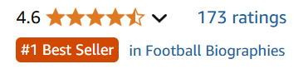

**内容简介：**

**成功不是一门科学，它是艺术，教是教不会的。**

**“没有人生来就对什么事手到擒来。成功需要毕生的心血投入。这本书为我们讲述了贝利奇克教练在工作中学到的那些经验教训。”**

**——迈克尔·乔丹**

没有人比比尔·贝里奇克更能代表“胜利”二字——他是有史以来最伟大的橄榄球教练。在过去五十年里，贝里奇克以寡言少语闻名，他坚信教练应当保持低调。2024年离开爱国者队后，他短暂成为“无队可带”的教练。那一年，他将从父亲、海军橄榄球以及自己四十九年执教生涯中领悟的原则付诸笔端。

贝里奇克的理念远不止于橄榄球。他提出了一种“全年、一生、全心态”的卓越方法论，涵盖准备、激励、自信与领导力。书中的原则适用于任何工作场景。无论你在职场阶梯上处于何种位置，这些原则都能助你以领导者的思维预判未来，为成为领导者做好准备。

凭借数十年对橄榄球运动伟大人物的研究、对复杂人性与自我的驾驭，以及在体育界最高竞技舞台上的实战经验，贝里奇克分享了他亲身经历的难忘案例与实用心得。胜利无关完美，而在于成长。只有认清自身弱点，你才能真正进步。贝里奇克坦然承认自己曾犯的错误——例如在2008年超级碗中决定在“四档十三码”时强打进攻。他还深入剖析了如何像领导者一样从错误中学习——正是这种方法，让他挺过职业生涯早期的挑战，最终登上运动巅峰。

贝里奇克的原则有时可能让你感到意外，有时又似乎显而易见得惊人。（他关于“如何赢得橄榄球比赛”的法则？——得最多的分。）橄榄球关乎战略、人性与商业。你对成功的愿景可能是在竞争激烈的行业中开拓新市场，在精心打理的投资组合中实现稳健回报，激励学生在学区考试中斩获最高分，或培养接班人某天接过你的职位。无论何种情形，你的表现都取决于自己。

可操作性强、权威、有着令人难忘的内部故事，《赢家之道》来自美国国家橄榄球联盟史上最伟大的教练，讲述他独一无二的成功指南。

**作者简介：**

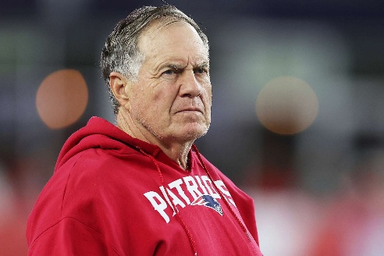**比尔・****贝里奇克（Bill Belichick）**被广泛认为是有史以来最伟大的橄榄球教练。他拥有多项执教纪录，包括作为主教练赢得最多超级碗冠军（六次）—— 全部在新英格兰爱国者队期间达成，加上他在纽约巨人队担任防守协调员时的两次夺冠，其以教练和协调员身份合计赢得的超级碗冠军数达八次，创下历史纪录。目前，他担任北卡罗来纳大学教堂山分校橄榄球队（北卡罗来纳大学柏油脚跟队）的主教练。

**媒体评价：**

“贝里奇克教练激发出了我的全部潜力，他的这本书也会激励你做到最好。他将讲述自己是如何履行职责、带领我们年复一年争夺冠军的。在我心里，没有哪位教练能比得上他，你读过这本书就会明白我为什么这样说。”

——汤姆·布雷迪（Tom Brady）

“没有人生来就对什么事手到擒来。成功需要毕生的心血投入。这本书为我们讲述了贝利奇克教练在工作中学到的那些经验教训。”

——迈克尔·乔丹（Michael Jordan）

“比尔·贝里奇克的《赢家之道》充满力量、深具洞察，且带有鲜明的个人色彩，是一本关于人生的实用指南。无论你是咖啡师、教练、家长，还是企业高管，这本书都能关键性地助力你迈向成功。每一位领导者都应该读这本书——越早读越好。”

——威廉·H·麦克雷文，海军上将

“书中的那些原则让比尔·贝里奇克跻身职业橄榄球史上最伟大教练之列。对于任何希望在人生各个领域取得成功的人来说，它都具有非凡价值。我衷心建议你认真读一读这本书。”

——雷·达里奥（Ray Dalio）

“比尔·贝利奇克或许因橄榄球而享誉盛名，但他书中犀利而深刻的领导智慧，适用于任何渴望了解成功之道的人——无论是在商界还是在生活中。他说得没错，赢，是一门艺术。而比尔则将其转化为人人可学的艺术，只需沉浸在这本书大胆直率、充满普遍指导意义的篇章中。”

——苏西·韦尔奇（Suzy Welch）

“比尔始终追求卓越，在写这本书时也不例外，他倾注了全部的热情与心力。这是一次深入冠军思维世界的非凡之旅。任何想要精进自我、提升能力的人，都能从书中的故事与智慧中获得启发。”

——尼克·萨班（Nick Saban）

**目录：**

引言 1

第一章 关键比赛，关键时刻 9

第二章 激励 29

第三章 解雇与聘用 49

第四章 成功处理 71

第五章 阵容构建 91

第六章 明星球员 109

第七章 准备 125

第八章 提升 143

第九章 继续前行 161

第十章 错误 179

第十一章 沟通 197

第十二章 逆境 211

第十三章 自信 225

第十四章 变革 241

第十五章 文化 261

结语 283

致谢 285

**感谢您的阅读！**

**请将反馈信息发至：版权负责人**

**Email**：[**Rights@nurnberg.com.cn**](mailto:Rights@nurnberg.com.cn)

安德鲁·纳伯格联合国际有限公司北京代表处

北京市海淀区中关村大街甲59号中国人民大学文化大厦1705室, 邮编：100872

电话：010-82504106, 传真：010-82504200

公司网址：[http://www.nurnberg.com.cn](http://www.nurnberg.com.cn/)

书目下载：<http://www.nurnberg.com.cn/booklist_zh/list.aspx>

书讯浏览：<http://www.nurnberg.com.cn/book/book.aspx>

视频推荐：<http://www.nurnberg.com.cn/video/video.aspx>

豆瓣小站：<http://site.douban.com/110577/>

新浪微博：[安德鲁纳伯格公司的微博_微博 (weibo.com)](https://weibo.com/1877653117/profile?topnav=1&wvr=6)

微信订阅号：ANABJ2002

